|  |  |
| --- | --- |
| SỞ GDĐT BẮC GIANG  **TRƯỜNG THPT LẠNG GIANG SỐ 1**  *(Đề có 04 trang)* | **ĐỀ KIỂM TRA CUỐI HỌC KÌ 2**  **Môn: VẬT LÍ 11**  *Thời gian làm bài: 45 phút, không kể thời gian phát đề* |

**Họ, tên thí sinh:**..........................................................................

**Số báo danh:**...............................................................................

**PHẦN I. Câu trắc nghiệm nhiều phương án lựa chọn.** Thí sinh trả lời từ câu 1 đến câu 18. Mỗi câu hỏi thí sinh chỉ chọn một phương án.

**Câu 1:** (B) Công thức nào dưới đây xác định độ lớn lực tương tác tĩnh điện giữa hai điện tích điểm q1, q2 đặt cách nhau một khoảng r trong chân không, với  ?

**A. $F= \frac{4ε_{0}r^{2}}{\left|q_{1}q_{2}\right|}$** . **B. $F= r^{2}\frac{\left|q_{1}q_{2}\right|}{4ε_{0}}$. C. $F= \frac{4ε_{0}\left|q_{1}q_{2}\right|}{r^{2}}$** . **D. $F= \frac{\left|q_{1}q_{2}\right|}{{4ε_{0}r}^{2}}$.**

**Câu 2:** ( H) Hai điện tích điểm có độ lớn không đổi được đặt trong cùng một môi trường có hằng số điện môi là ε, nếu tăng khoảng cách giữa hai điện tích lên 2 lần thì lực tương tác giữa chúng sẽ

A. tăng 2 lần. B. giảm 2 lần. C. tăng 4 lần. **D.** giảm 4 lần.

**Câu 3:** (B) Đơn vị của cường độ điện trường là

**A.** N. **B. $N/m$** . **C. $V/m$** . **D.** V.

**Câu 4:** (H) Điện trường đều tồn tại ở

**A.** xung quanh một vật hình cầu tích điện đều.

**B.** xung quanh một vật hình cầu chỉ tích điện đều trên bề mặt.

**C.** xung quanh hai bản kim loại phẳng, song song, có kích thước bằng nhau.

**D.** trong một vùng không gian hẹp gần mặt đất.

**Câu 5:** (B) Công thức liên hệ giữa cường độ điện trường và hiệu điện thế là

**A.** U = Ed. **B.** U = A/q. **C.** E = A/qd. **D.** E = F/q.

**Câu 6:** (H) Thả cho một ion dương không có vận tốc ban đầu trong một điện trường (bỏ qua tác dụng của trường hấp dẫn), ion dương đó sẽ

**A.** chuyến động ngược hướng với hướng đường sức của điện trường.

**B.** chuyến động từ nơi có điện thế cao sang nơi có điện thế thấp.

**C.** chuyển động từ nơi có điện thế thấp sang nơi có điện thế cao.

**D.** đứng yên.

**Câu 7:** (VD) Công của lực điện trường dịch chuyển một điện tích - 2μC ngược chiều một đường sức trong một điện trường đều 1000V/m trên quãng đường dài 1 m là

**A.** 2000 J. **B.** – 2000 J. **C.** 2 mJ. **D.** – 2 mJ.

**Câu 8:** (H) Khi một điện tích chuyển động vào điện trường đều theo phương vuông góc với đường sức điện thì yếu tố nào sẽ luôn giữ không đổi?

**A.** Gia tốc của chuyển động. **B.** Phương của chuyển động.

**C.** Tốc độ của chuyển động. **D.** Độ dịch chuyển sau một đơn vị thời gian.

**Câu 9:** (B) Quạt treo tường nhà bạn Nam bị hỏng chiếc tụ điện như hình vẽ và cần được thay thế. Hãy cho biết bạn Nam có thể chọn được tụ điện loại nào trong các loại dưới đây mà cửa hàng đồ điện có bán?

**Tụ điện của quạt treo tường**

**

**Câu 10:** (B) Dòng điện trong kim loại là

**A.** dòng dịch chuyển của điện tích.

**B.** dòng dịch chuyển có hướng của các electron tự do.

**C.** dòng dịch chuyển có hướng của các hạt mang điện dương.

**D.** dòng dịch chuyển có hướng của các ion dương và âm.

**Câu 11:** (B) Cường độ dòng điện được xác định theo biểu thức nào sau đây?

**A. $I=Δq.Δt$** . **B. $I=\frac{Δq}{Δt}$** . **C. $I=\frac{Δt}{Δq}$** . **D. $I=\frac{Δq}{e}$** .

**Câu 12:** (H) Một dây dẫn kim loại trong $1 s$ có điện lượng $30C$ dịch chuyển qua. Số electron đi qua tiết diện thẳng của dây đó trong $30 s$ là

**A. ${3.10}^{18}$** . **B. $56,25⋅{10}^{18}$** . **C. ${90.10}^{18}$** . **D. ${30.10}^{18}$** .

**Câu 13:** (B) Trong các nguồn điện sau đâu **không** phải là nguồn điện hóa học ?

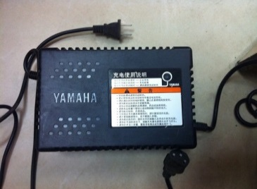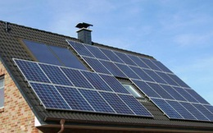

**A.**Pin con thỏ **B.** Pin nhiên liệu Hidro – Ôxi**. C.** Ắc quy. **D.** Pin Mặt trời.

**Câu 14:** (B) Công của nguồn điện là công của

**A.** lực lạ trong nguồn. **B.** lực điện trường dịch chuyển điện tích ở mạch ngoài.

**C.** lực cơ học mà dòng điện đó có thể sinh ra. **D.** lực dịch chuyển nguồn điện từ vị trí này đến vị trí khác.

**Câu 15:** (H) Dụng cụ nào sau đây có công suất tiêu thụ xác định bởi công thức P = U2/R.

**A.** Bình điện phân đựng dung dịch H2SO4. **B.** Bếp điện.

**C.** Máy giặt. **D.** Quạt máy.

**Câu 16:** (H) Đồ thị biểu diễn sự phụ thuộc của cường độ dòng điện vào hiệu điện thế giữa hai đầu dây dẫn có dạng là

**A.** một đường thẳng đi qua gốc toạ độ.

**B.** một đường cong đi qua gốc toạ độ.

**C.** một đường thẳng không đi qua gốc toạ độ.

**D.** một đường cong không đi qua gốc toạ độ.

**Câu 17:** (VD) Cho mạch điện gồm hai điện trở  mắc nối tiếp với nhau. Hiệu điện thế đặt vào mạch là 30 V. Hiệu điện thế trên các điện trở là

**A.** U1 = 20 V; U2 = 10 V.  **B.** U1 = U2 = 30 V.  **C.** U1 = 10 V; U2 = 20 V. **D.** U1 = U2 = 15 V.

**Câu 18:** (VD) Nhiệt lượng tỏa ra trong 2 phút khi có dòng điện cường độ 2A chạy qua một điện trở thuần 100Ω là

**A.** 48kJ. **B.** 400J. **C.** 24kJ. **D.** 24J.

**PHẦN II. Câu trắc nghiệm đúng sai.** Thí sinh trả lời từ câu 1 đến câu 4. Trong mỗi ý **a), b), c), d)** ở mỗi câu, thí sinh chọn đúng hoặc sai.

**Câu 1:** Trong một vùng không gian có điện trường mà các đường sức điện trường có phương nằm ngang, song song với nhau và chiều như hình vẽ.

|  |  |  |  |
| --- | --- | --- | --- |
| **a)** Điện trường như hình vẽ là điện trường đều.  **b)** q < 0 thì $\vec{F}$ cùng phương cùng chiều với $\vec{E}$.  **c)** Nếu đổi dấu điện tích thì hướng điện trường thay đổi.  **d)** Cho q = -1,6.10-19C; E = 1600 V/m thì lực điện tác dụng lên điện tích q là 2,56.10-16 N. | | A diagram of a number of points  Description automatically generated with medium confidence  Điện tích điểm q đặt trong điện trường. | |
| **Câu 2:** Cho một hạt mang điện dương chuyển động từ điểm A đến điểm B, C, D theo quỹ đạo khác nhau trong điện trường đều (hình vẽ). Gọi A1, A2, A3 lần lượt là công do điện trường sinh ra khi hạt chuyển động trên quỹ đạo (1), (2), (3). Cho E = 1600 V/m; q = 3,2.10-19C; s1 = 5 cm; s2 = s3 = 10 cm.  **a)** Công của lực điện trong điện trường tĩnh không phụ thuộc vào dạng quỹ đạo.  **b)** A1 = A2.  **c)** Công do điện trường sinh ra nhỏ nhất khi hạt chuyển động trên quỹ đạo (1).  **d)** Công do điện trường sinh ra khi hạt chuyển động trên quỹ đạo (2) là 5,12.10-17J. |  |

**Câu 3:** Trên nhãn bóng đèn 1 có ghi 220V – 20W và bóng đèn 2 có ghi 220V – 10W. Coi điện trở mỗi bóng đèn không thay đổi. Hai bóng đèn cùng loại đèn Led, cùng hãng sản xuất.

**a)** Hiệu điện thế tối đa đặt vào mỗi bóng là 220V.

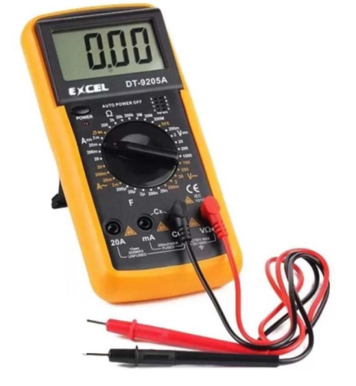**b)** Nếu cùng lắp vào hiệu điện thế 220V thì đèn 1 có độ sáng yếu hơn đèn 2.

**c)** Nếu cùng lắp vào hiệu điện thế 220V, với cùng thời gian như nhau thì đèn 1 tiêu thụ điện năng nhiều hơn đèn 2.

**d)** Mắc song song hai bóng đèn trên vào hiệu điện thế 220V thì cường độ dòng điện chạy vào cả đoạn mạch song song xấp xỉ 0,14A.

**Câu 4:** Cho thiết bị đo điện như hình

**a)** Tên thiết bị là đồng hồ đo điện đa năng hiện số.

**b)** Thiết bị này không đo được điện dung của tụ điện.

**c)** Muốn đo hiệu điện thế không đổi ta xoay núm đến khu vực có chữ V, chọn giới hạn đo phù hợp, cắm chốt đỏ vào , chốt đen vào COM.

**d)** Muốn đo cường độ dòng điện ta mắc song song thiết bị này vào đoạn mạch cần đo; muốn đo điện áp ta mắc thiết bị nối tiếp với đoạn mạch cần đo.

**PHẦN III. Câu trắc nghiệm trả lời ngắn.** Thí sinh trả lời từ câu 1 đến câu 6.

**Câu 1:** Nếu truyền cho một quả cầu trung hoà điện 105 điện tử thì quả cầu sẽ mang một điện tích là a.10-14 C. Giá trị a là bao nhiêu ?

**Câu 2:** Trong cơ thể sống, có nhiều loại tế bào, màng tế bào có nhiệm vụ kiểm soát các chất và ion ra vào tế bào đảm bảo cho quá trình trao đổi chất và bảo vệ tế bào trước các tác nhân có hại của môi trường. Một tế bào có màng dày khoảng 8.10-9m, mặt trong của màng tế bào mang điện tích âm, mặt ngoài mang điện tích dương. Hiệu điện thế giữa hai mặt này bằng 0,08V. Cường độ điện trường trong màng tế bào trên theo là b.109 V/m. Giá trị b là bao nhiêu?

**Câu 3:** Ion âm ${OH}^{-}$ được phát ra từ một máy lọc không khí ở nơi có điện trường trái đất bằng E (V/m) hướng thẳng đứng từ trên xuống dưới. Độ lớn lực điện của Trái Đất tác dụng lên ion âm nói trên là 192.10-19 N. Cường độ điện trường E bằng bao nhiêu?

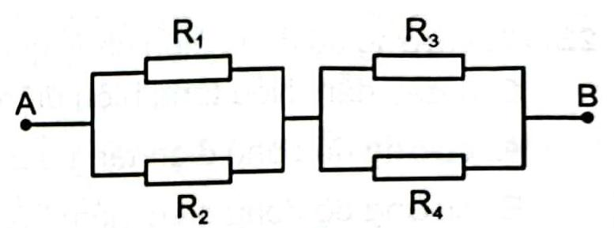 **Câu 4:** Trong dông sét, một điện tích âm có độ lớn q (C) được phóng xuống đất trong khoảng thời gian $4⋅{10}^{-4} s$. Biết cường độ dòng điện của tia sét đó là 0,25.104 A. Độ lớn điện tích q bằng bao nhiêu ?

**Câu 5:** Cho mạch điện . Các giá trị điện trở: $R_{1}=2Ω,R_{2}=3Ω,R_{3}=4Ω$, $R_{4}=6Ω$. Hiệu điện thế giữa hai đầu đoạn mạch $U_{AB}=18 V$.

Cường độ dòng điện chạy qua điện trở R3 bằng bao nhiêu ampe?

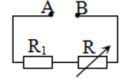 **Câu 6:** Cho mạch điện như hình vẽ, biết hiệu điện thế giữa hai điểm A và B là UAB = 12 V; điện trở thuần R1 = 6 Ω; biến trở R chỉ có tác dụng tỏa nhiệt. Công suất cực đại của biến trở R bằng bao nhiêu oát khi thay đổi giá trị của R?

**------------------------ HẾT ------------------------**

*- Thí sinh không được sử dụng tài liệu;*

*- Cán bộ coi thi không giải thích gì thêm.*